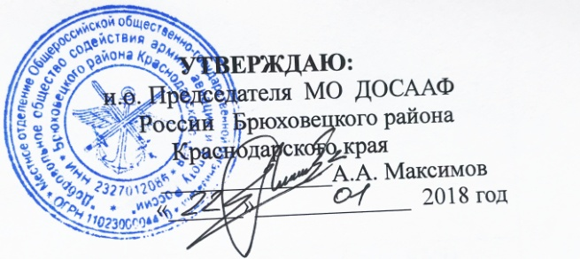

**Рабочий учебный план**

**переподготовки водителей транспортных средств**

**с категории «С» на категорию «В»**

|  |  |  |  |  |
| --- | --- | --- | --- | --- |
| **№ п\п** | **Учебные предметы** | **Количество часов** | | |
| **Всего** | **В том числе** | |
| **Теоретические занятия** | **Практические занятия** |
| **Учебные предметы специального цикла** | | | | |
| 1 | Устройство и техническое обслуживание транспортных средств категории "В" как объектов управления  **Зачет** | 12  **1** | 10  **1** | 2  - |
| 2 | Основы управления транспортными средствами категории "В"  **Зачет** | 12  **1** | 8  **1** | 4  - |
| 3 | Вождение транспортных средств категории "C" (с механической трансмиссией/с автоматической трансмиссией) <1> **Зачет** | 26/24  **2/2** | -  - | 26/24  **2/2** |
| **Учебные предметы профессионального цикла** | | | | |
| 4 | Организация и выполнение грузовых перевозок автомобильным транспортом  **Зачет** | 6  **1** | 6  **1** | -  - |
| **Квалификационный экзамен** | | | | |
|  | Квалификационный экзамен | 4 | 2 | 2 |
|  | **Итого:** | **65/63** | **29** | **36/34** |

--------------------------------

<1> Вождение проводится вне сетки учебного времени. По окончании обучения вождению на транспортном средстве с механической трансмиссией обучающийся допускается к сдаче квалификационного экзамена на транспортном средстве с механической трансмиссией. По окончании обучения вождению на транспортном средстве с автоматической трансмиссией обучающийся допускается к сдаче квалификационного экзамена на транспортном средстве с автоматической трансмиссией.